建筑施工特种作业证书延期申请流程

**1.**打开浙江政务服务网，并登陆：

<https://www.zjzwfw.gov.cn/zjservice/front/index/page.do>



注意是省级

登陆页面如下图所示



**2.**登陆后

**A.**第一种方式：可以在搜索栏直接搜索：**建筑施工特种作业人员职业资格认定（延续）**



就会出现这项服务的办理链接，如下：



**B.**第二种方式：在主页面选择“个人服务 ”→“按部门 ”→“省建设厅 ”







页面往下拉，找到“建筑施工特种作业人员职业资格认定（延续）”，点击“在

线办理 ”。仔细阅读“用户须知 ”，然后进入办事。





**3.** 当前业务需要人脸识别认证，请使用手机 **APP** 浙里办，扫一扫进行实名认证。



**4.**填写个人信息。

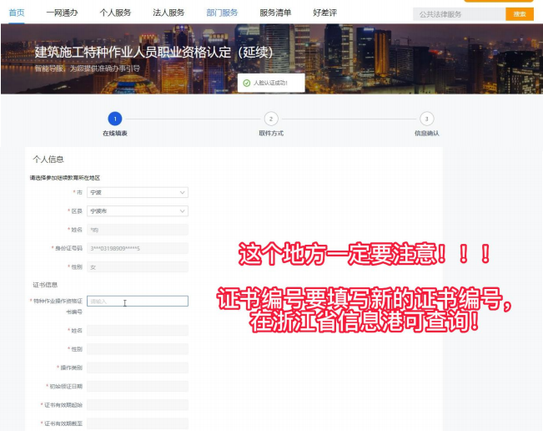

信息港上新证书编号查询：

<http://zwxxbs.jst.zj.gov.cn/quicksearch/rest/TZZYRY/list.do>

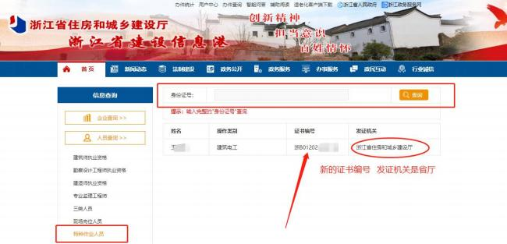

填好后，注意查看“本人承诺 ”的内容。没有问题就点“下一步 ”。

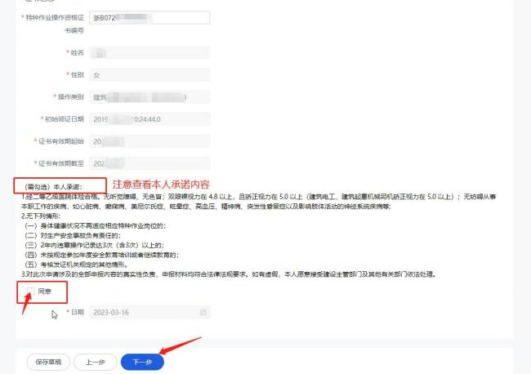

**5.**取件方式页面，点击“下一步 ”。



**6.**信息确认，页面往下拉。



获取电子签名，签好名字，并提交。

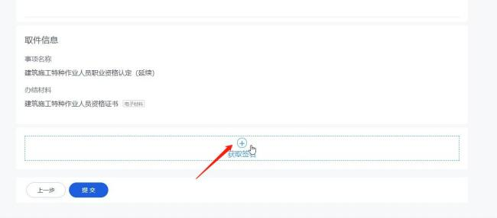

**7.** 申请提交成功，成功办结后，在“我的证照 ”中能查看并下载证件。



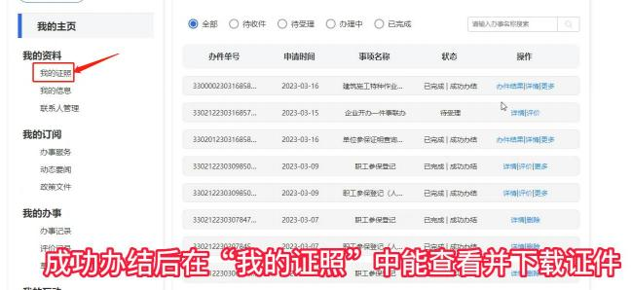

**8.**在“其他证照 ”这里，看到自己的特种工证书。点击自己想查看下载的证书。

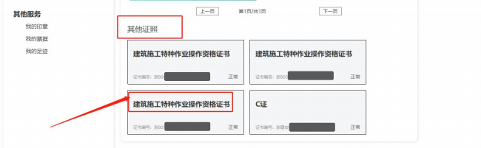

**9.**点击自己想查看下载的证书后，就会进入这个页面。

点击“下载 ”→“提交 ”就能看到自己的证书

